UNIVERZITET U KRAGUJEVCU

PRIRODNO-MATEMATIČKI FAKULTET

Uputstvo za Flutter

**2B OR NOT 2B**



|  |  |
| --- | --- |
| **Studenti** | **Mentori** |
| Ana Grujović | Dr Boban Stojanović |
| Aleksa Savić | Jelena Čolić |
| Milan Šmigić | Andreja Živić |
| Kristina Zajić |  |
| Marija Slović |  |
| Nevena Marković |  |
| Nemanja Manojlović |  |

Sadržaj

1 Šta je Flutter? 3

1.1 Karakteristike 3

1.2 Dart 3

2 Instalacija 3

2.1 Android Studio 4

2.1.1 Plugins 4

2.1.2 Emulator 4

2.1.3 Pravi uređaj 5

2.2 Visual Studio Code 6

3 Kreiranje prve aplikacije 6

3.1 Primer koda 6

3.2 Pokretanje 6

4 Korisni linkovi 7

# Šta je Flutter?

*Flutter* je kolekcija alata za razvoj softvera (*Software Development Kit – SDK*) otvorenog koda koji je razvio *Google*. To je platforma (*Framework*) za razvoj korisničkog interfejsa (*UI*) koja se koristi za razvoj aplikacija za *Android*, *iOS*, *Windows*, *Mac*, *Linux*, *Google Fuchsia*, kao i za *web*. Ono po čemu je *Flutter* prepoznatljiv jeste mogućnost razvoja aplikacija za oba mobilna sistema (*Android* i *iOS*) pomoću *Dart* programskog jezika i jednog *codebase-a*.

*Flutter* se sastoji od dva važna dela:

1. *SDK*: Kolekcija alata koja pomaže pri razvoju aplikacije, uključujući i alate za kompajliranje koda u mašinski kod (kod za *iOS* i *Andorid*).
2. *Framework*: Kolekcija UI alata (*buttons*, *text inputs*, *sliders* i tako dalje) koje se mogu dodatno personalizovati.

## Karakteristike

* Otvoren kod (*open-source*)
* Jedan programski jezik (*Dart*)
* Ne pravimo posebne projekte za posebne platforme (*one codebase*)
* Korisnički interfejs (*UI*) aplikacije je stablo *widget*-a
* Korisnički interfejs aplikacije se razvija kao kod (*UI as Code*) što znači da se elementi (*widgets*) aplikacije ne postavljaju *drag and drop* metodom već se definišu u kodu
* *Everything's a Widget* (aplikacija predstavlja kolekciju widget-a)
* Mogućnost istovremenog menjanja koda i ponovnog učitavanja i nakon što je aplikacija pokrenuta (pomoću *hot reload*)

## Dart

*Dart* je objektno-orjentisan, opštenamenski programski jezik otvorenog koda sa sintaksom u stilu *C* jezika. Svrha programiranja u Dartu je kreiranje korisničkih interfejsa za web i mobilne aplikacije. Inspirisan je drugim programskim jezicima kao što su *JavaScript*, *Java*, *C#* i strogo je tipiziran.

# Instalacija

Neophodne instalacije za *Flutter* možete naći na sledećem linku:

|  |
| --- |
| Link |
| <https://flutter.dev/docs/get-started/install> |

Pre preuzimanja potrebno je izabrati operativni sistem računara na kome će se program koristiti. Preuzeti dokument je u *ZIP* formatu i njegov sadržaj je potrebno skladištiti u željeni direktorijum.

U *Flutter* direktorijumu će postojati *Flutter* konzola *flutter_console.bat* u kojoj izvršavanjem komande

flutter doctor

dobijamo podatke o tome šta nam je još neophodno za rad sa *Flutter*-om. Zatim je potrebno definisati putanju u *User Accounts* do *Flutter*-ovog bin direktorijuma (npr. *C:\flutter\bin*). Kao radno okruženje u kome se kreiraju i pokreću aplikacije najčešće se koriste *Android Studio* i *Visual Studio Code*.

## Android Studio

Instalaciju za *Android Studio* možete naći na sledećem linku:

|  |
| --- |
| Link |
| <https://developer.android.com/studio> |

Nakon instaliranja pokrenuti *Android Studio* i proći kroz *Android Studio Setup Wizard*. Na ovaj način se instaliraju sve alatke koje su neophodne *Flutter*-u pri razvoju za *Android*.

### Plugins

Za instaliranje *Flutter* i *Dart plugins* za *Android Studio* potrebno je ispratiti sledeće korake:

File -> Settings… ->Izabrati Plugins ->Ukucati Flutter ->Izabrati Flutter -> Install -> Accept

File -> Settings… ->Izabrati Plugins ->Ukucati Dart ->Izabrati Dart -> Install -> Accept

Nakon instaliranja restartovati *Android Studio*.

### Emulator

Emulator se može tumačiti kao virtuelni uređaj na vašem računaru. Za kreiranje emulatora potrebno je ispratiti sledeće korake:

Tools -> AVD Manager -> Create Virtual Device ->Izabrati karakteristike telefona (npr. Pixel 2) -> Izabrati verziju sistema (npr. Oreo) -> Download -> Dati naziv virtuelnom uređaju (npr. moj_telefon) -> Finish

Nakon kreiranja virtuelnog uređaja on se može pokrenuti klikom na dugme *play*.

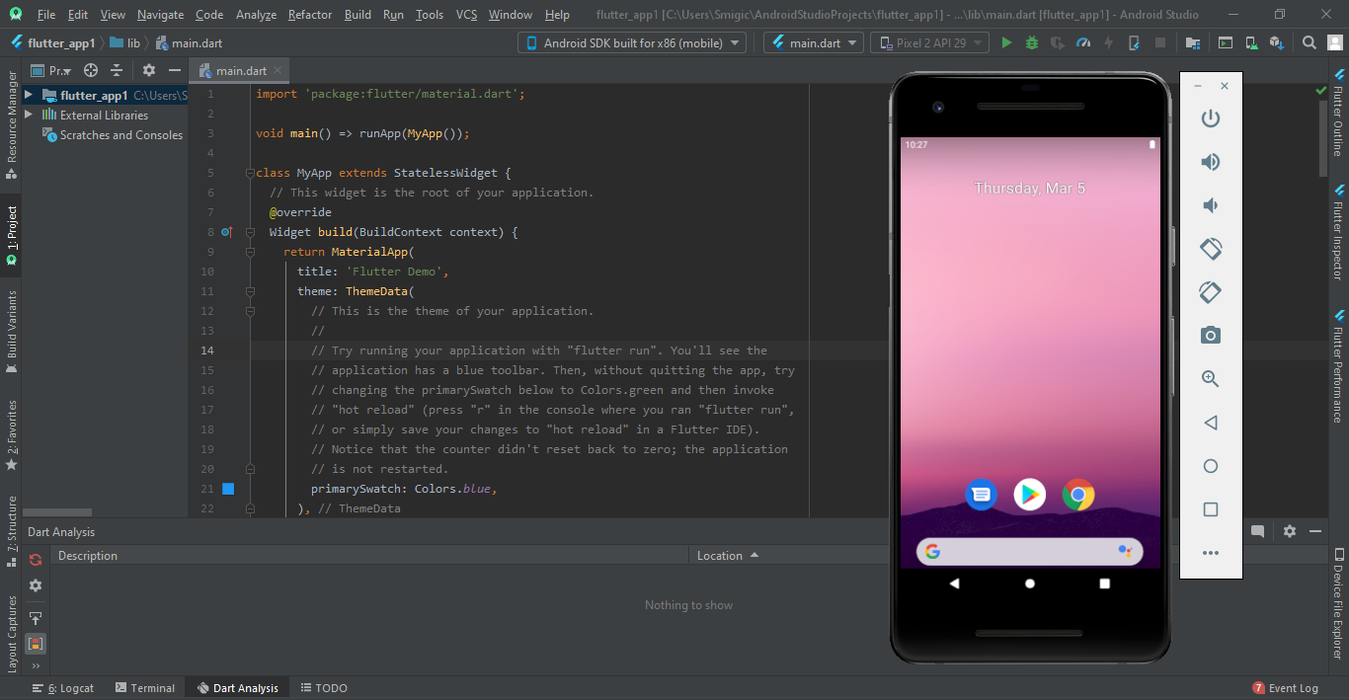*Slika 1 Flutter okruženje sa pokrenutim emulatorom*

*Emulator* je moguće pokrenuti i bez *Android Studia* i za to je potrebno definisati putanju u *User Accounts*. Koraci za definisanje putanje su sledeći:

Control Panel -> User Accounts -> Change my environment variables -> Edit -> New -> Ukucati putanju (npr. C:\Users\Admin\AppData\Local\Android \Sdk\emulator) -> OK

Kada želimo da pokrenemo emulator, u *cmd* izvršavamo komandu

emulator @naziv_emulatora.

### Pravi uređaj

Pored emulatora, aplikaciju možemo pokrenuti na našem uređaju. Da bismo to omogućili potrebno je da imamo uključene programerske opcije (*Developers Options*) na našem uređaju i da omogućimo otkrivanje grešaka putem *USB*-a. Nakon toga potrebno je samo povezati uređaj sa računarom preko *USB* kabla i eventualno, ako to uređaj zahteva, dozvoliti računaru da ima pristup uređaju.

## Visual Studio Code

Instalaciju za *Visual Studio Code* možete naći na sledećem linku:

|  |
| --- |
| Link |
| <https://code.visualstudio.com/download> |

Da bismo omogućili razvoj *Flutter* aplikacija u *Visual Studio Code*-u neophodno je instalirati *Flutter* i *Dart* ekstenzije. Nakon toga restartovati *Visual Studio Code*.

U nastavku ćemo koristiti *Visual Studio Code* za rad u prvoj aplikaciji.

# Kreiranje prve aplikacije

Koraci za kreiranje *Flutter* projekta u *Visual Studio Code*-u:

1. Otvoriti Command Palette (Ctrl+Shift+P)
2. Izabrati Flutter: New Project
3. Uneti naziv projekta
4. Izabrati lokaciju projekta

## Primer koda

|  |
| --- |
| main.dart |
| 1. Import 'package:flutter/material.dart'; 2. void main() => runApp(MyApp()); 3. Class MyApp extends StatelessWidget { 4. @override 5. Widget build(BuildContext context) { 6. returnMaterialApp( 7. title: 'Welcome to Flutter', 8. home: Scaffold( 9. appBar: AppBar( 10. title: Text('Welcome to Flutter'), 11. ), 12. body: Center( 13. child: Text('Hello World'), 14. ), 15. ), 16. ); 17. } |

## Pokretanje

Povezati uređaj sa računarom ili pokrenuti emulator. Pokretanje aplikacije se vrši pritiskom na *F5* ili izvršavanjem komande u terminalu:

flutter run

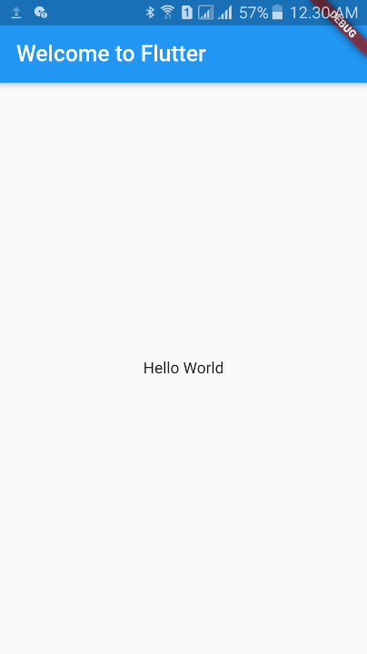

Slika 2 Izgled aplikacije

# Korisni linkovi

|  |
| --- |
| Link |
| <https://flutter.dev/> |
| <https://youtu.be/qQqlILrGYTM> |
| <https://youtu.be/1ukSR1GRtMU> |
| <https://youtu.be/GLSG_Wh_YWc> |